时钟树：

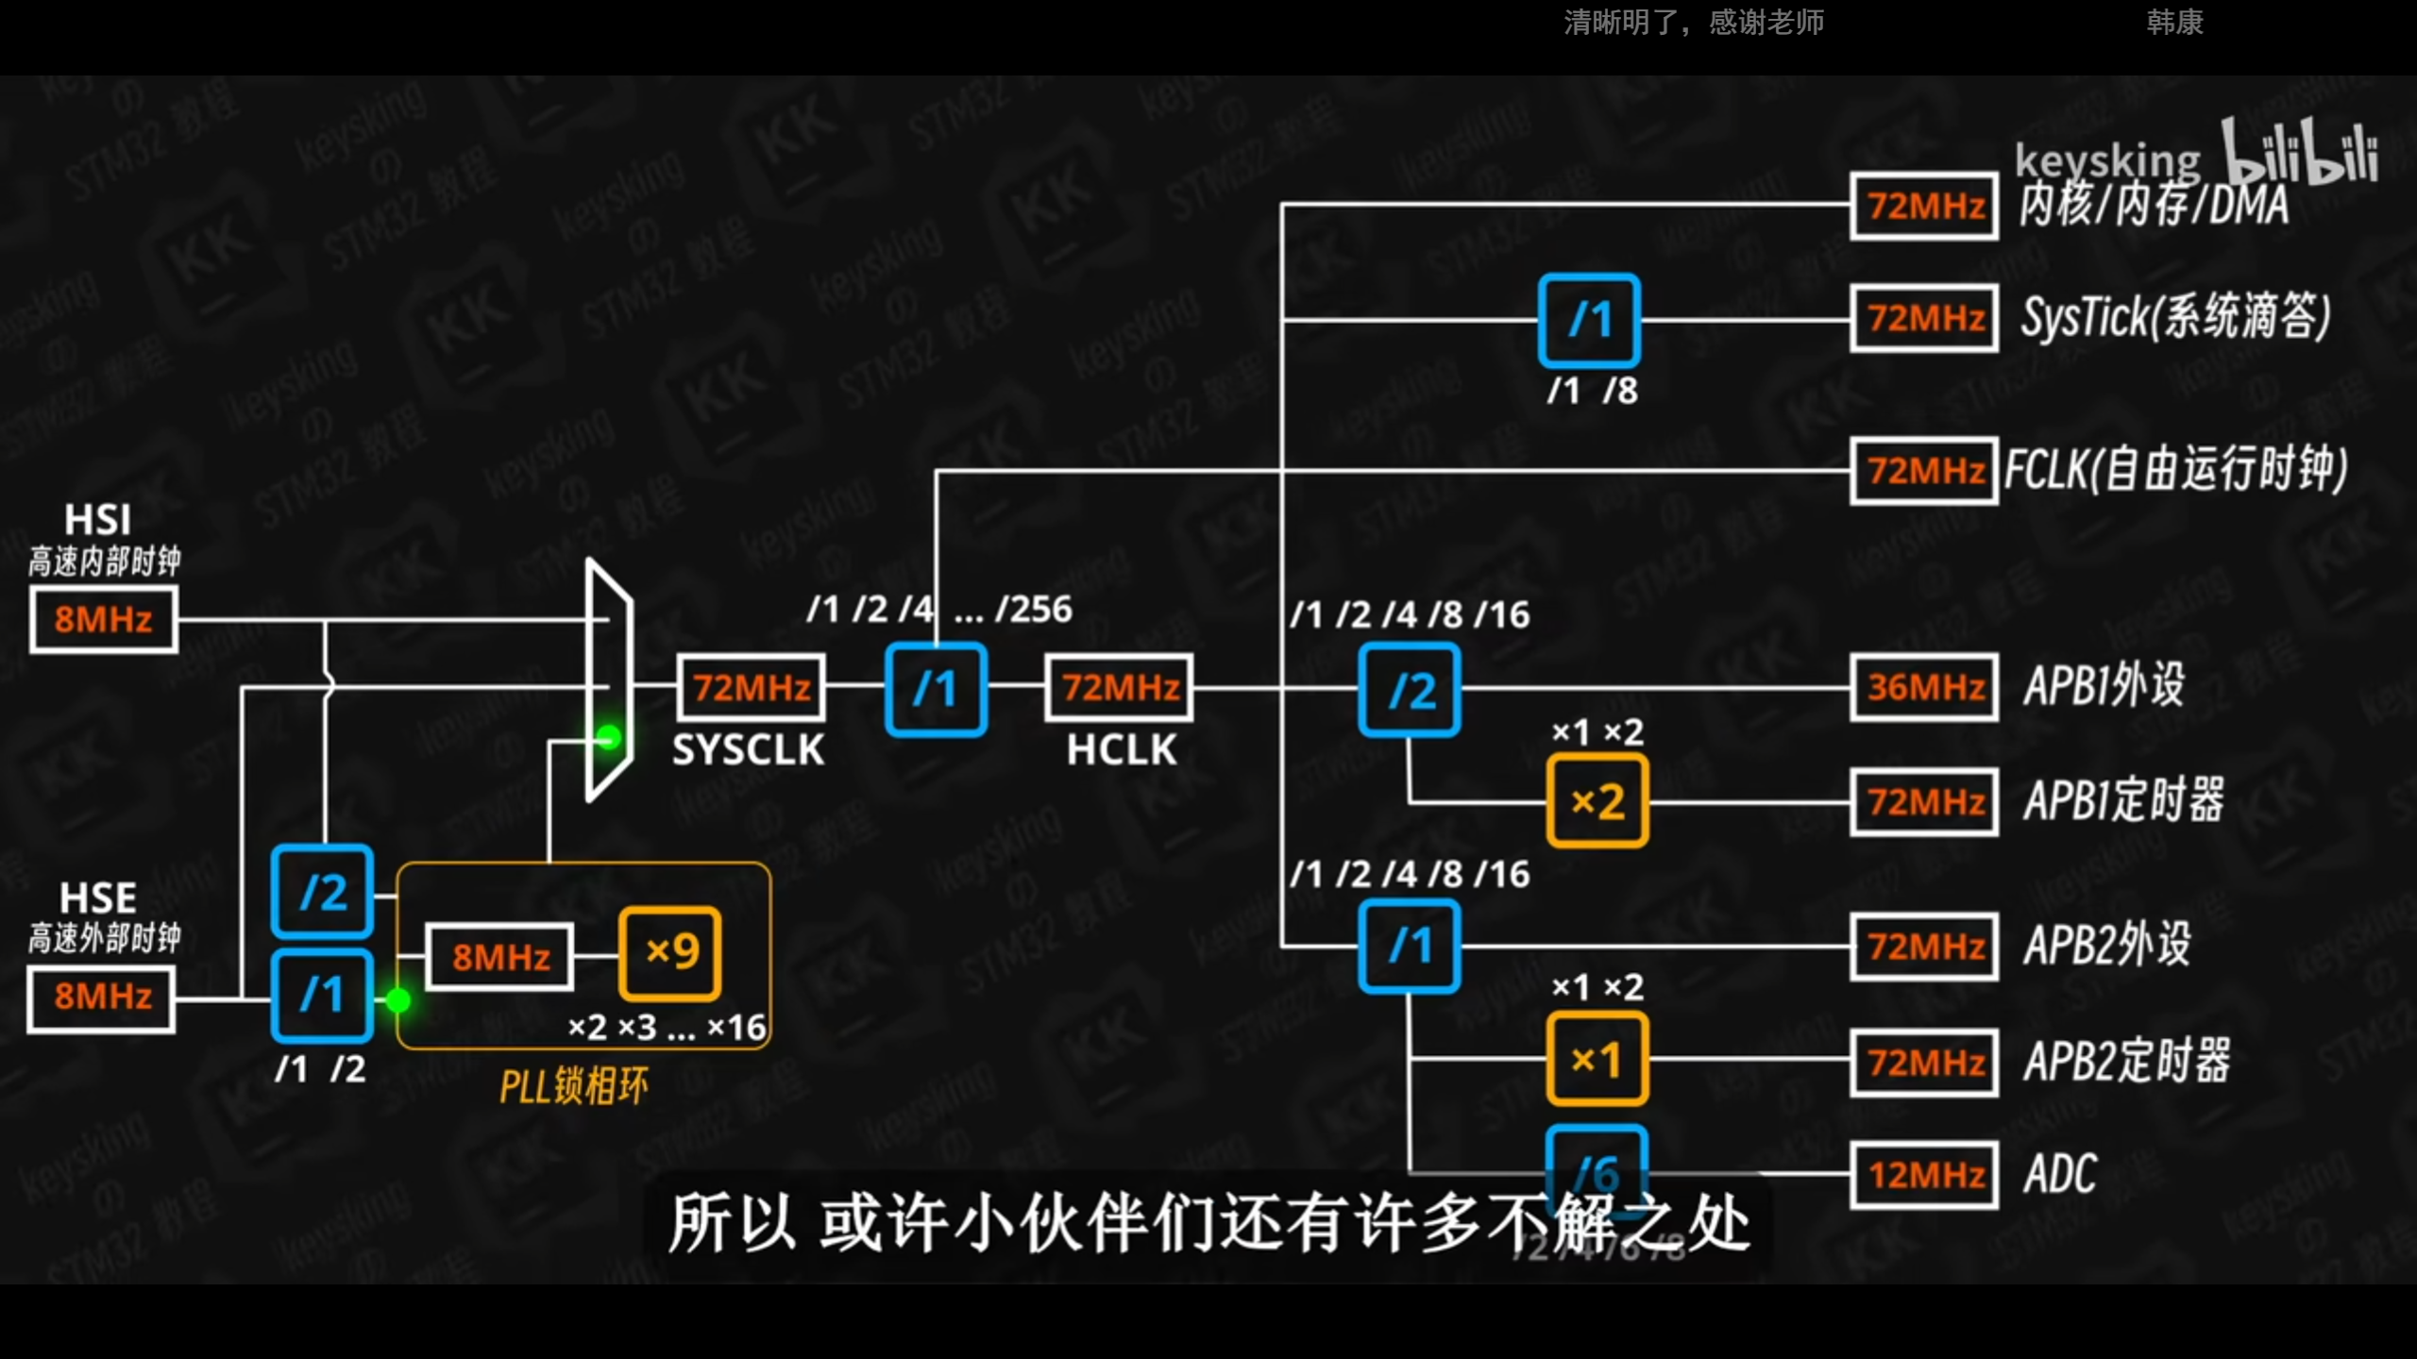



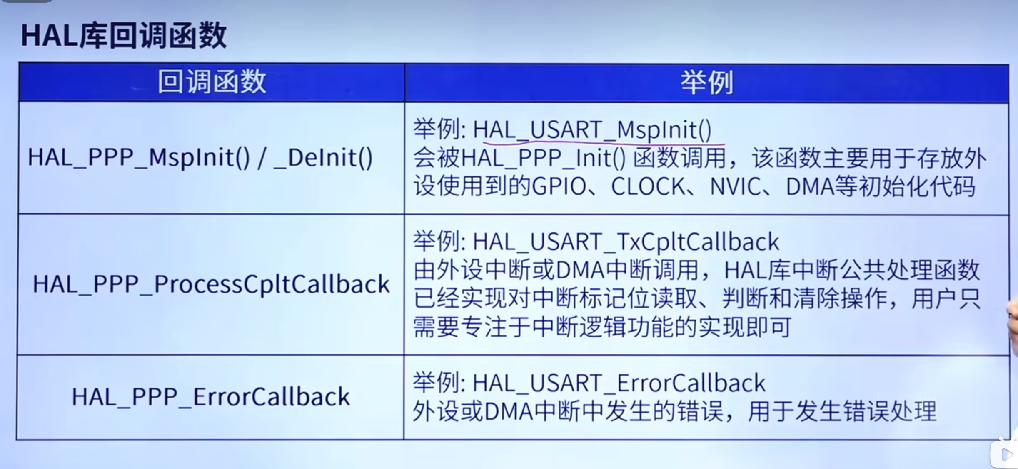

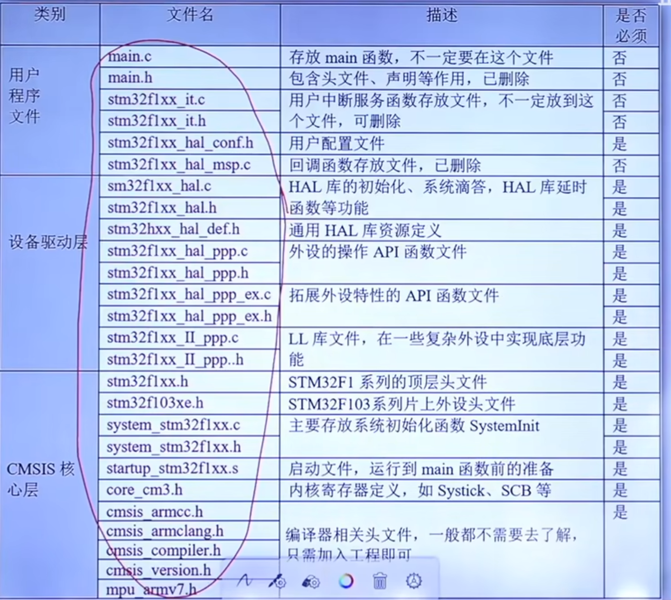

制作流水灯，需要调用定时器，回调函数如下

需要pwm来设置占空比

计算参数：ARR为pwm周期，CCRx为占空比的值，占空比=CCRx/ARR+1

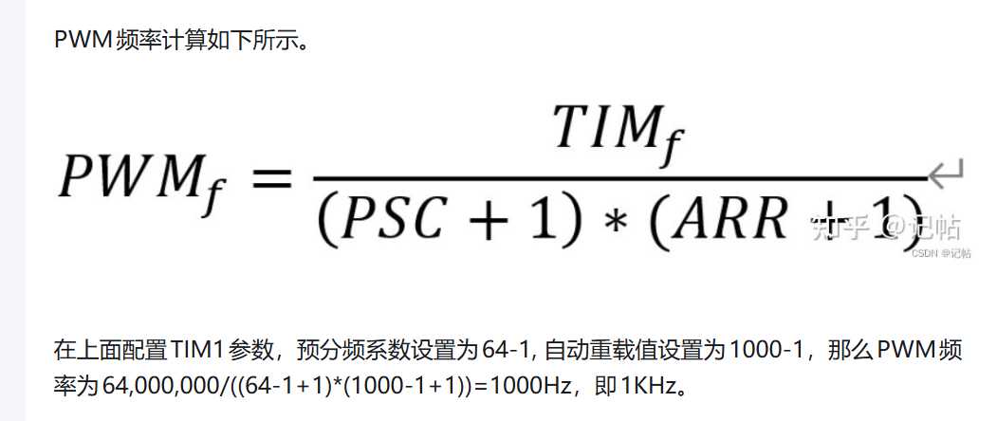

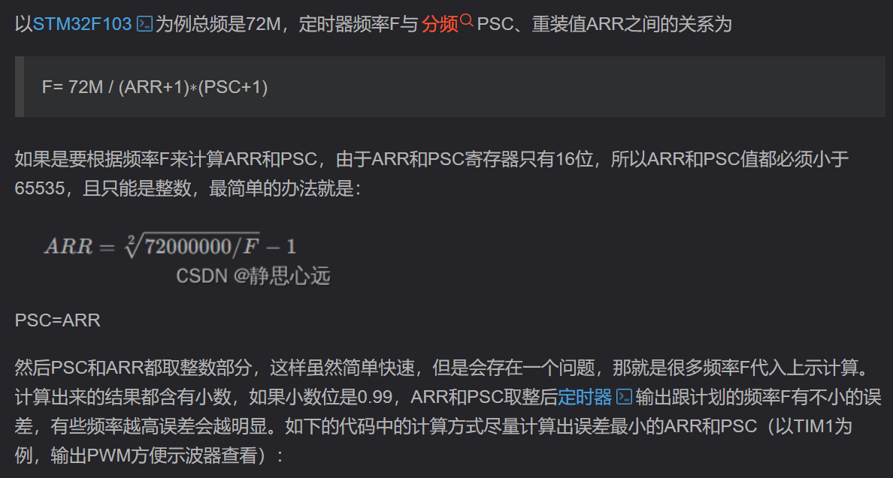

可以直接在运行时更改arr的值如下：

>__HAL_TIM_SET_AUTORELOAD(&htim2,999);//程序运行时动态修改arr

>TIM2->ARR=999//直接操作寄存器

GPIO外设驱动模型4步

1. 初始化：时钟源，参数设置。Io设置（针对除了gpio以外的外设而言）中断设置（开中断，NVIC）
2. 读取函数（可选）：从外设读取数据
3. 写函数：往外设写入数据
4. 中断服务函数（中断标志后，处理接受的信号）

使能时钟：__HAL_RCC_GPIOx_CLK_ENABLE()时钟设置（开启时钟）

设置工作模式：HAL_GPIO_Init（）工作模式设置（初始化gpio）

设置输出状态（可选）：HAL_GPIO_WritePin（）（写引脚）（控制io输出高低电平）

HAL_GPIO_TogglePin（）（使io的电平输出调转一次）

读取输入状态：HAL_GPIO_ReadPin（）（读取io电平）

GPIO_TypeDef结构体是用来存储基地址

结构体InitTypeDef 对应4个模块：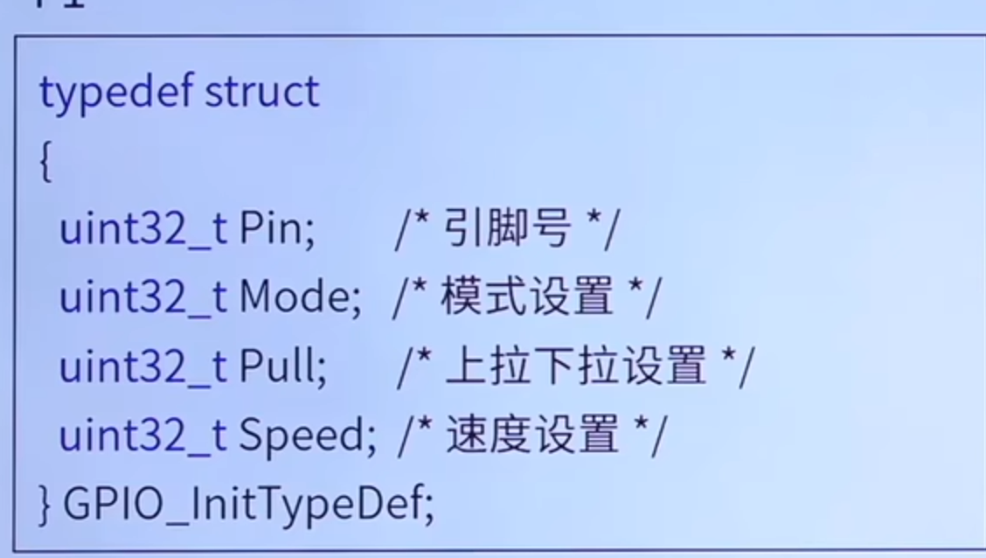

中断与中断回调机制：

实时控制，对确定时间的对应机制作出相应：温控

故障处理：遇到问题第一时间处理

数据传输：不确定数据何时回来，串口数据接收

不用if来判断中断，不占用资源

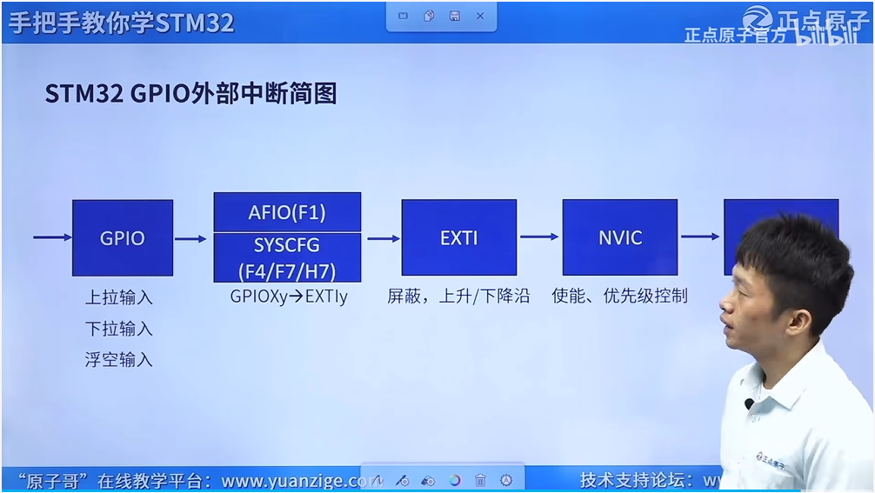

中断向量表：定义一块固定的内存，4字节对齐，存放中断服务函数程序的首地址，优先级main函数最低

